**《javascript开发上》月考技能测试题**

|  |  |  |  |  |
| --- | --- | --- | --- | --- |
| **题号** | **一** | **总分** | **批卷人** | **审核人** |
| **得分** |  |  |  |  |

**题目一 :（100分）**

1. **案例效果图（初始图）**

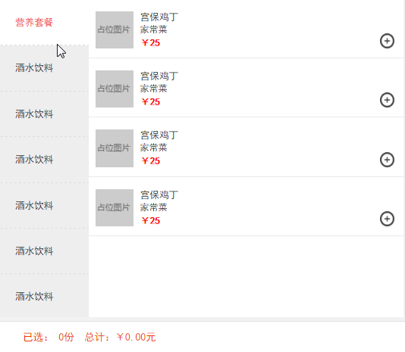**图1**

**点击“+”按钮后,显示购买数量及“-”按钮**

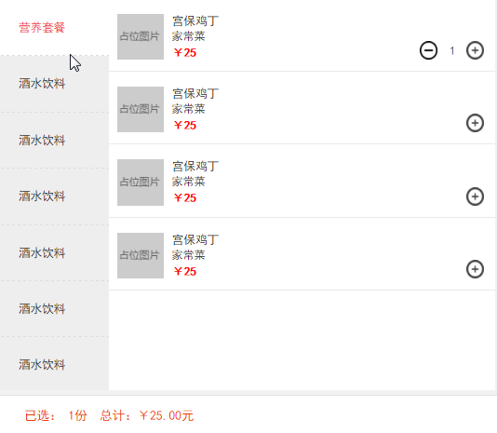**图2**

**点击加减按钮时，购买数量增加或减少，并且已选商品数据及总计价格发生改变**

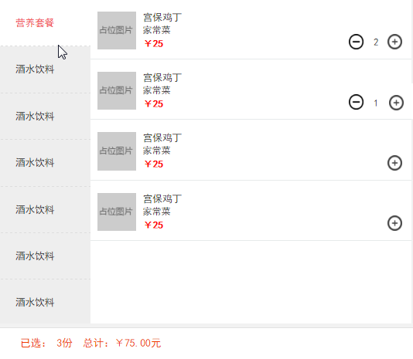**图3**

1. **案例描述:**

外卖订餐购物车效果

1. **思路与要求：（可参考素材中的动态效果展示）**
   * + - 1. 当点击“+”按钮时，动态添加“-”按钮及购买数量框
         2. 当点击“+”按钮时，购买数量自增
         3. 当点击“-”按钮时，购买数量自减，。
         4. 在点击“+”或“-”按钮时，计算已选商品的总数及总价。.

**备注：结构与样式需自己书写**

1. **评分标准：**
   * 1. 点“+” 动态添加“-”按钮及购买数量框（20分）
     2. 动态添加“-”按钮及购买数量框，当数量小于1时，删除“-”按钮及购买数量框（25分）
     3. 点击加或减按钮更改购买数量（20分）
     4. 计算已选商品的总数及总价（35分）